**Escolha da Metodologia:**

Como metodologia optamos por seguir a **Scrum (Ágil)**, pois conseguimos controlar melhor a nossa divisão de tarefas, otimizar o nosso tempo e integrar a realização de diversos testes. Criando sprints e reunindo semanalmente.

**Decisão entre Android e IOS:**

Após realizado um estudo sobre sistemas operativos utilizados em Portugal, verificamos que a maioria do mesmo utiliza Android, daí optando pelo desenvolvimento da aplicação mobile em **Android**. Sendo uma opção futura de projeto, o desenvolvimento da mesma app em IOS.

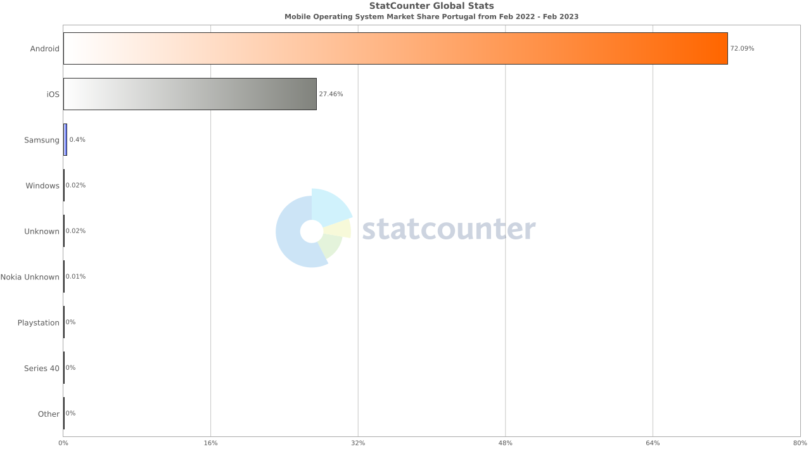

<https://gs.statcounter.com/os-market-share/mobile/portugal>

**Escolha de API e Framework:**

Para o desenvolvimento do projeto vamos necessitar de desenvolver uma API para ser possível comunicar entre as várias “plataformas”, sendo elas no caso a App Mobile e o Dashboard Web. Para o desenvolvimento da API escolhemos utilizar o **Laravel** (PHP) devido a sua facilidade e simplicidade de implementação. Para o Dashboard (Front-End) decidimos utilizar o **Vue.js** (JavaScript) de maneira que as páginas fiquem o máximo otimizadas e de fácil interação.

**Planeamento & Entrega:**

Pretendemos entregar em **julho**, o planeamento na pasta.

**Hotéis Estrelas - Visualizar Mercado:**

A nossa aplicação vai ser direcionada maioritariamente para os hotéis entre **3 e 4 estrelas** para facilitar o trabalho dos mesmos, visto que grande parte dos hotéis 5 estrelas já possuem um tipo de software semelhante. A aplicação vai ser utilizada em Portugal.

**Público-Alvo (Clientes):**

Público-alvo? Clientes (idades, nível cultural, económico) (30, 50)

O Público-alvo que pretendemos abranger está compreendido entre 25 e 50 anos, clientes com um nível cultural e económico medio e alto, uma vez que são os tipos de pessoas que mais frequentam hotéis.

**Aplicações Semelhantes (Concorrência):**

<https://hoteltechreport.com/pt/hotel-management-software>

**Termos** de pesquisa: Happy Guest, Hotel Group, Hotel

<https://play.google.com/store/apps/details?id=com.streamline.happystaysog>

<https://play.google.com/store/apps/details?id=palladium.app>

https://play.google.com/store/apps/details?id=es.mobail.vincci&hl=pt_PT&gl=US

fazer uma tabela com comparações

|  |  |  |
| --- | --- | --- |
| Funcionalidades | Outras Aplicações | Happy Guest |
|  |  |  |
|  |  |  |

**Diagrama de Comunicação entre Apps:**

**Lista de Requisitos:**

**App Mobile:**

1. Autenticação Cliente:
   1. Login com Conta registada (email, password) e lembrar sessão
   2. Registo de nova Conta (perfil)
   3. Inserção de Código (dado pela entidade hoteleira)?
   4. Terminar Sessão
2. Perfil de Utilizador (Cliente):
   1. Ver Perfil
   2. Alterar Dados / Password
   3. Adicionar mais Códigos (quartos)?
   4. Apagar Perfil
3. Avaliação do Hotel / Estadia (Estrelas, Comentários):
   1. Registar nova Avaliação
   2. Verificar Avaliações
   3. Editar / Remover?
4. Reclamações (Tipo, Comentário):
   1. Registar nova Reclamação (tipo, comentários, fotos?)
   2. Verificar Reclamações
   3. Editar / Remover?
5. Requisitar Serviços do Hotel:
   1. Pedir Limpeza de Quarto
   2. Pedir Refeição / Objeto no Quarto
   3. Reservar Mesa em Restaurante (salas?)
   4. Marcar Serviços / Sessões em Atividades no Hotel
   5. Cancelar Serviços
6. Efetuar Check-Out / Aumento reserva?
7. Obter Informações sobre a Região e Hotel
8. Atividade na Zona (Externo)

**Website:**

1. Autenticação Gestor Hoteleiro:
   1. Login (email, password) e lembrar sessão
   2. Terminar Sessão
2. Perfil de Utilizador (Gestor / Restaurante / House Keeping / ):
   1. Ver Perfil
   2. Alterar Dados / Password
   3. Apagar Perfil
3. Gerir Contas:
   1. Registo de novas Contas (Gestores)
   2. Apagar / Bloquear Contas?
4. Gerir Códigos para Reservas (Quartos) QRCODE?
   1. Registo de Códigos
   2. Alteração da data da Reserva
   3. Eliminar Códigos
5. Gerir Pedidos de Aumento de dias da Estadia
6. Receber Notificações (Reclamações / Serviços, etc.)
7. Gerir, Analisar e Resolver as Reclamações
8. Gerir e Analisar:
   1. Avaliações
   2. Pedidos de Quarto
   3. Reservas de Restaurante
   4. Serviços / Atividades
9. Gerir Check-Outs
10. Atualizar Informações do Hotel e Região